附表二之一
審計委員會運作情形資訊
最近年度審計委員會開會 A 次，獨立董事出列席情形如下：
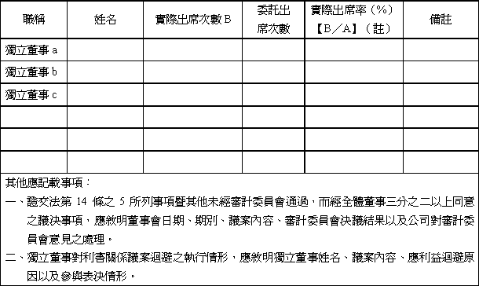
註：
＊年度終了日前有獨立董事離職者，應於備註欄註明離職日期，實際出席率（%）則以其在職期間審計委員會開會次數及其實際出席次數計算之。
＊年度終了日前，有獨立董事改選者，應將新、舊任獨立董事均予以填列，並於備註欄註明該獨立董事為舊任、新任或連任及改選日期。實際出席率（%）則以其在職期間審計委員會開會次數及其實際出席次數計算之。

